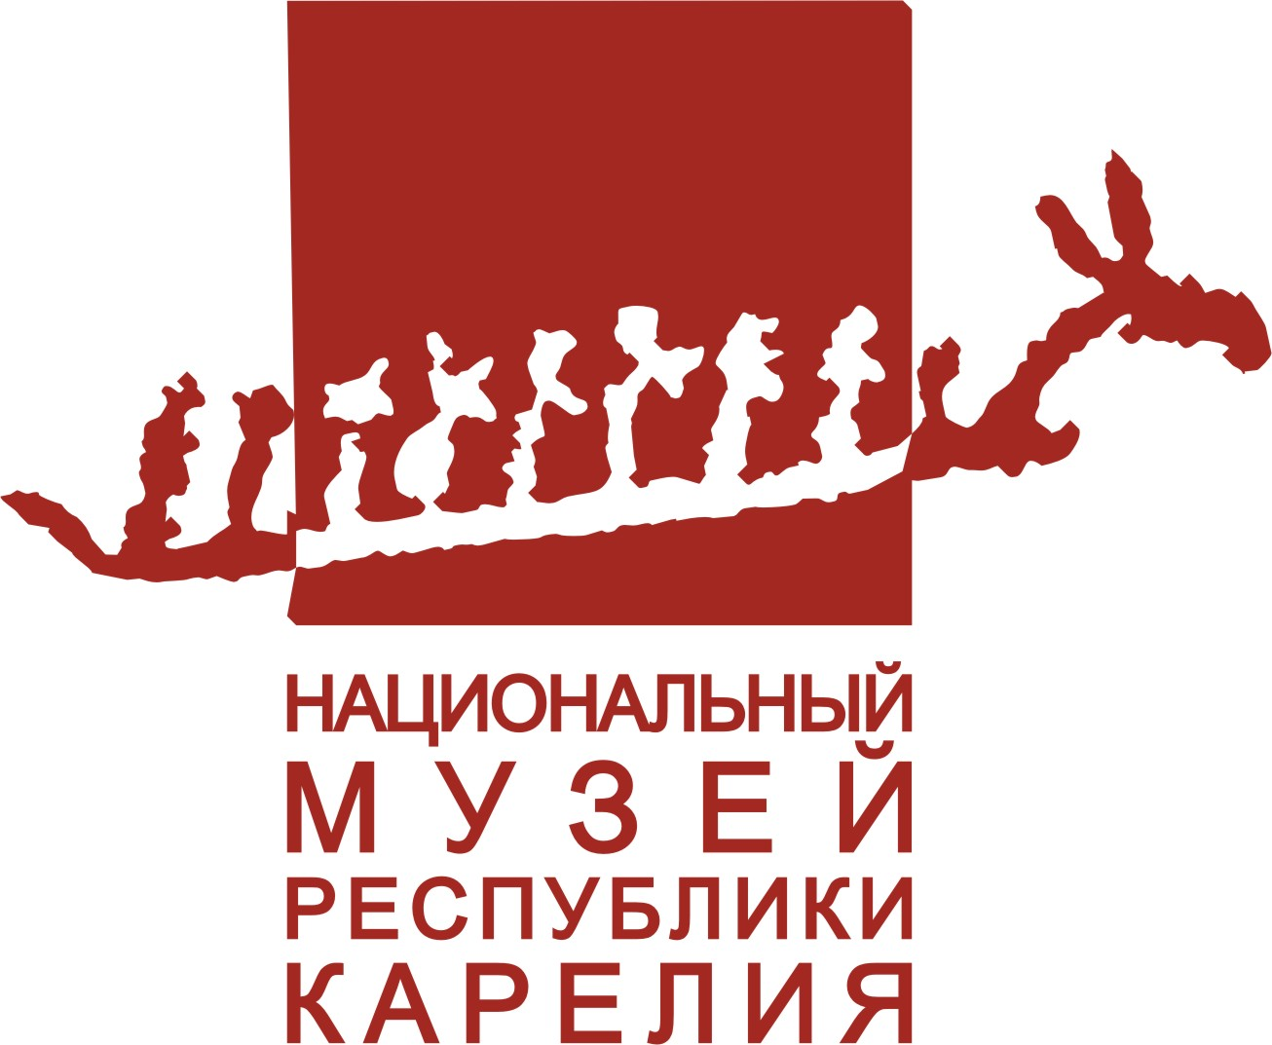
Министерство культуры Республики Карелия
Национальный музей Республики Карелия

Программа семинара
«Музейно-образовательные технологии и
предпринимательская деятельность»

25-26 июня 2015 г.

25 июня 2015 год

09.30-9.45 | Регистрация участников (БУ «Национальный музей Республики Карелия», пл. Ленина, д.1, Конференц-зал)
9.45-10.00 | Приветственное слово участникам семинара.  «Музейные педсоветы» (о совместной работе Национального музея Республики Карелия с педагогическими коллективами школ города)  Михаил Леонидович Гольденберг,  БУ «Национальный музей Республики Карелия»,  директор
10.00-11.15 | Взаимодействие Национального музея Республики Карелия с образовательными учреждениями города, с учителями города и Республики Карелия  «Школьный день в музее» (пример занятия для школьников)  Ирина Васильевна Савченко,  БУ «Национальный музей Республики Карелия»,  методист Отдела по работе с посетителями
11.15-11.40 | Кофе-пауза
11.40-12.00 | Перемещение участников семинара на площадку БУ «Музей изобразительных искусств Республики Карелия» (пр. К.Маркса, 8)
12.00-14.00 | Интерактивные формы работы художественного музея на постоянной и временных экспозициях и прилегающих территориях  (БУ «Музей изобразительных искусств Республики Карелия», пр. К.Маркса, 8)  Квест-игра «Скульп-Тур» для семейной аудитории  Екатерина Сергеевна Мельникова,  БУ «Музей изобразительных искусств Республики Карелия»,  научный сотрудник  Возможности распространения опыта работы по музейно-педагогической программе Русского музея (Спб) «Здравствуй, музей!» и мультимедийной образовательной программе «Мультиполотенце»  Марина Сергеевна Коршакова,  БУ «Музей изобразительных искусств Республики Карелия»,  зав. отделом по работе с посетителями  «Компьютер в музее и музей в компьютере»: программа «Музей в кармане», тач-столы и киоски в экспозициях музея, студия компьютерной графики «Облака», арт-викторина по выставке «И это все о ней», программы дистанционного обучения изобразительному искусству  Светлана Леонидовна Зубарева,  БУ «Музей изобразительных искусств Республики Карелия»,  зав. Ресурсным центром
14.00-15.15 | Обед  Перемещение участников семинара на площадку ФГБУК «Государственный историко-архитектурный и этнографический музей-заповедник «Кижи»: Детский музейный центр (ул.Федосовой, 19)
15.15-17.30 | Выставка «Где живет загадка?»: создание, методики работы, продвижение  Марина Тойвовна Кочетыгова,  ФГБУК «Государственный историко-архитектурный и этнографический музей-заповедник «Кижи»,  начальник отдела «Детский музейный центр»  «Образовательный ресурс Детского музейного центра музея-заповедника «Кижи»  Марина Тойвовна Кочетыгова,  ФГБУК «Государственный историко-архитектурный и этнографический музей-заповедник «Кижи»,  начальник отдела «Детский музейный центр»  «Прогулка по Старому городу». Музейно-образовательные технологии работы в квартале исторической застройки  Валентина Дмитриевна Юргайтите,  ФГБУК «Государственный историко-архитектурный и этнографический музей-заповедник «Кижи»,  экскурсовод отдела выставок и музейных программ  Подведение итогов дня

26 июня 2015 год

09.30-09.50 | Музейный праздник «День воды» (планирование мероприятий для семейного посетителя)  Светлана Михайловна Логинова,  БУ «Национальный музей Республики Карелия»,  методист Отдела по работе с посетителями
09.50-10.20 | Музейный праздник «Ночь музеев» (опыт участия Национального музея РК)  Марина Викторовна Щербак,  БУ «Национальный музей Республики Карелия»,  зав. Отдела по работе с посетителями
10.20-10.40 | Музейный маркетинг и внедрение новых услуг в музейно-образовательной деятельности  Жанна Юрьевна Федчишина,  БУ «Национальный музей Республики Карелия»,  зам. директора
10.40-12.30  (11.00-11.15 – кофе-пауза) | Деловая игра «Семейный праздник в музее» для участников семинара  (место проведения – залы постоянной экспозиции Национального музея РК)  Модераторы: Марина Викторовна Щербак,  Светлана Михайловна Логинова,  Ирина Васильевна Савченко
12.30-13.30 | Круглый стол «Музейно-образовательная деятельность в музее»  Подведение итогов семинара  Модератор: Марина Викторовна Щербак,  БУ «Национальный музей Республики Карелия»,  зав. Отдела по работе с посетителями
13.30-15.00 | Обед
15.00-16.00 | Открытие постоянной экспозиции Национального музея Республики Карелия «Природа Карелии» (ул.Ф.Энгельса, 5)

